Министерство культуры Тульской области
Государственное учреждение культуры Тульской области
«Объединение центров развития культуры»
Учебно – методический центр по образованию и
повышению квалификации
Муниципальное бюджетное учреждение дополнительного образования «Детская школа искусств» г. Новомосковск

Областной методический семинар
«Особенности творческой работы баяниста, аккордеониста как преподавателя, концертмейстера и руководителя коллектива в ДШИ»
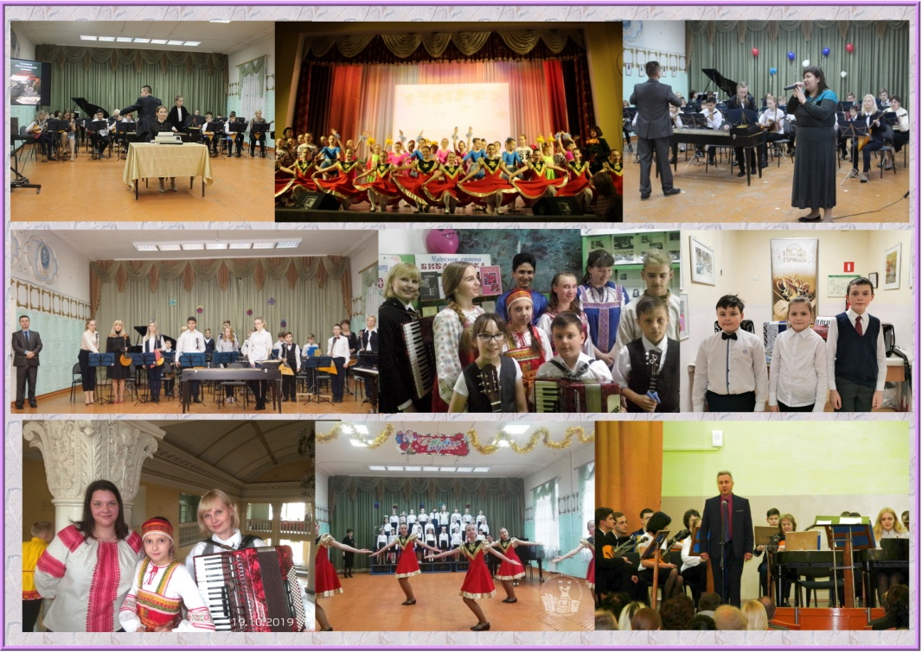
29 апреля 2020 г.
Г. Новомосковск

Регламент семинара
10.30 – 11.00 – Регистрация участников
11.00 – Открытие методического семинара
Корниенко Мария Владимировна - директор МБУДО «Детская школа искусств» г. Новомосковска
11.05 - Программа семинара
13.00 –Закрытие областного методического семинара. Подведение итогов.
Миронова Инна Александровна - ведущий методист учебно - методического центра по образованию и повышению квалификации УМЦ ГУК ТО «Объединение центров развития культуры»
Программа семинара
- Детский оркестр русских народных инструментов ДШИ г. Новомосковск
Руководитель: Тарасов Александр Иванович
- Л. Андерсон «Пьеса для пишущей машинки...»
- А. Бызов «Сани»
- Д. Туликов « Фантазия на темы песен о войне»
Концертмейстеры оркестра: Бабанова Ирина Борисовна, Алешенкова Надежда Ивановна, Бабич Валерий Николаевич, Селедцова Татьяна Васильевна, Лялина Ольга Валерьевна, Ляпунова Людмила Юрьевна.
Солистка оркестра: преподаватель отделения «Общий курс фортепиано» - Максимова Ирина Михайловна.
Методическое сообщение
«Особенности творческой работы преподавателя-баяниста как руководителя творческого коллектива в ДШИ»
Автор: Тарасов Александр Иванович, руководитель детского оркестра русских народных инструментов МБУДО «Детская школа искусств» г. Новомосковск

- Смирнов Артём ДШИ г. Новомосковск
Преподаватель: Лялина Ольга Валерьевна
- М. Товпеко «Весёлые гуси»
- А. Хачатурян Вальс
Александр Сафонов ДШИ г. Новомосковск
Преподаватель: Лялина Ольга Валерьевна
- М.Товпеко «Чижик - пыжик»
Методическое сообщение
«Некоторые рекомендации работы преподавателя ДШИ в классе специального инструмента»
Подготовила преподаватель отделения РНИ (баян, аккордеон) Лялина Ольга Валерьевна МБУДО «Детская школа искусств» г. Новомосковск

- Учащиеся хореографического отделения ДШИ г. Новомосковск
Преподаватель: Королькова Алёна Евгеньевна, концертмейстер Тарасов Александр Иванович
- Народно сценический танец на тему РНП: «Я на камушке сижу»
Методическое сообщение
«Некоторые аспекты творческой работы баяниста-концертмейстера класса хореографии детской школы искусств»
Автор: Тарасов Александр Иванович, концертмейстер класса хореографии МБУДО «Детская школа искусств» г. Новомосковск

- Фольклорный ансамбль «Тимоня» ДШИ г. Новомосковск
Преподаватель: Санфирова Анна Андреевна, концертмейстер Лялина Ольга Валерьевна
- Музыка В. Захарова, сл. М. Исаковского «Туманы»
- Женский состав фольклорного ансамбля «Тимоня» трио, музыка Г. И. Иванова-Балина «Я вечор не засыпала»
- Арина Захарова — частушки из репертуара Л. Руслановой «Русского»
- Мария Быкова — «Это ты моя Россия» из репертуара А. Литвиновой
Методическое сообщение
«Некоторые аспекты работы концертмейстера-баяниста в классе фольклорного ансамбля ДШИ»
Подготовила концертмейстер отделения «музыкальный фольклор» Лялина Ольга Валерьевна МБУДО «Детская школа искусств» г. Новомосковск

- Бурыкин Дмитрий
Преподаватель: Миллин Евгений Юрьевич
ГПОУ ТО «Новомосковский музыкальный колледж имени М.И. Глинки»
- А. Кусяков «Соната №2» I часть
Методическое сообщение
«Музыкант - баянист: преподаватель, концертмейстер, дирижёр» (тезисы выступления на областном методическом семинаре)
Автор: Полунин Сергей Иванович, преподаватель, концертмейстер высшей категории, руководитель творческого коллектива
ГПОУ ТО «Новомосковский музыкальный колледж имени М.И. Глинки»

